**Выступление перед коллективом УП «Витебскоблгаз» Лиозненский РГС филиала ПУ «Витебскгаз».**

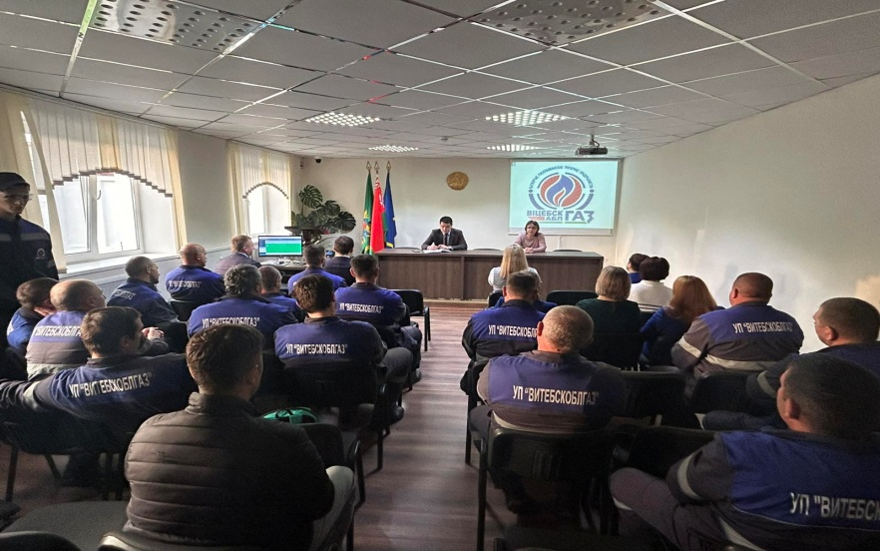11 октября 2024г. помощником врача–эпидемиолога государственного учреждения «Лиозненский районный центр гигиены и эпидемиологии» Дрогуновой Ларисой Николаевной работникам организации доведена информация о специфических и не специфических мерах профилактики гриппа, о необходимости своевременной вакцинации против гриппа. Поднимался вопрос об эпидемиологической ситуации в

Лиозненском районе по ВИЧ–инфекции, путях передачи и мерах профилактики.

На мероприятии присутствовало 30 работников организации.

